Claude DEBUSSY (1862-1918)

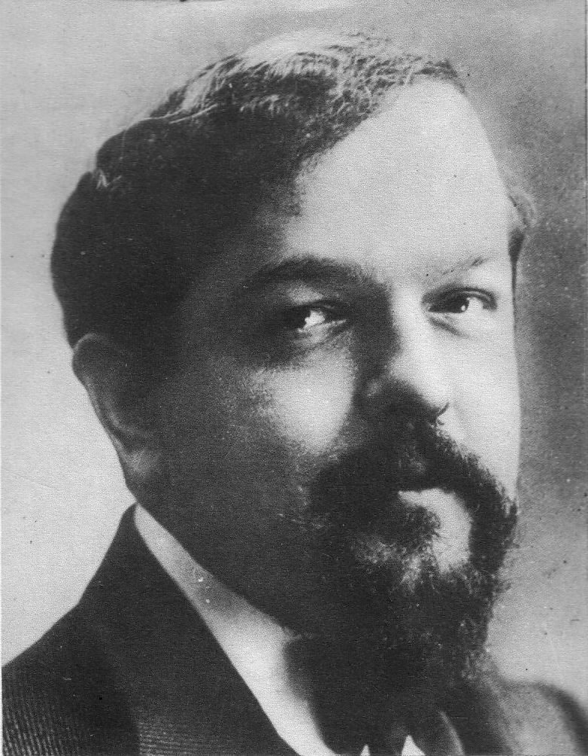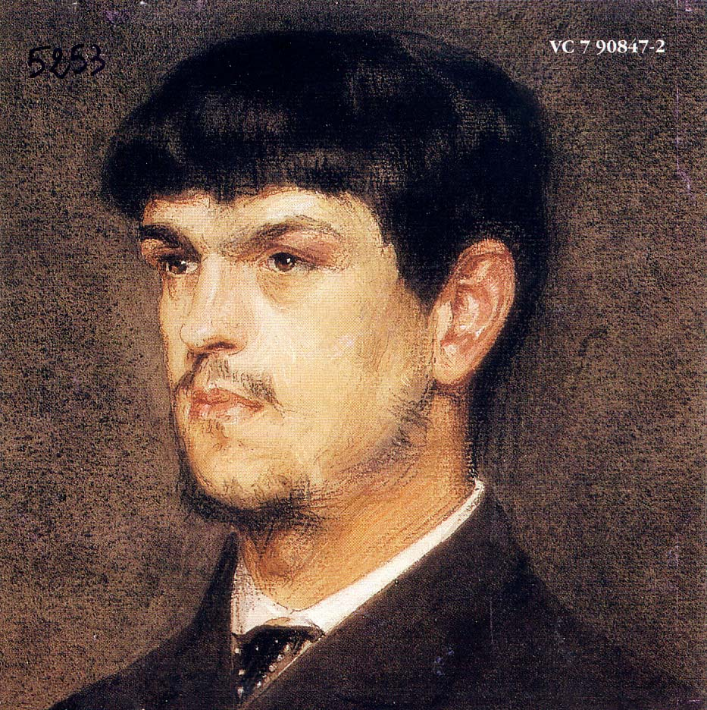

Prélude à l’après-midi d’un Faune
(Pour orchestre, 1894)

«La musique moderne s’éveille à l’après-midi d’un faune» (Pierre Boulez)
«Peindre non la chose, mais l’effet qu’elle produit» (Stéphane Mallarmé)

I - GENERALITES

A) Contexte musical à la fin du XIXe siècle
a) La fin du romantisme
b) Le poème symphonique
B) Biographie de Debussy
C) Les caractéristiques du style de Debussy

II - LE FAUNE: ORIGINE ET INFLUENCE

A) Le mythe du Faune
B) Le poème de Stéphane Mallarmé
C) La chorégraphie de Nijinsky

III - LE PRELUDE A L’APRES-MIDI D’UN FAUNE

A) Présentation
B) Mallarmé et Debussy: un symbolisme partagé
C) Analyse
a) Le matériau thématique
b) La forme
c) Les originalités harmoniques
d) Le timbre orchestral

I - GENERALITES

A) Contexte musical à la fin du XIXe siècle

a) La fin du romantisme

* Le XIXe siècle musical est dominé par le romantisme allemand (Beethoven Schubert, Liszt, Brahms, Mahler, Wagner, etc…). A la fin de ce siècle dans les pays germaniques, il est question de sortir du romantisme, de manière radicale: Schönberg propose une musique totalement atonale.

* En France, Debussy proposera une différente alternative au romantisme en explorant un nouveau mode d’expression: il n’est plus question pour le compositeur d’exprimer ses sentiments personnels à travers sa musique comme le faisaient les romantiques avec passion et excès, mais d’exprimer les impressions senties à travers l’évocation d’une image. Le compositeur, en tant que personne n’est plus du tout au centre de sa musique.

Depuis la guerre franco-allemande de 1870-71 au cours de laquelle la France a perdu l’Alsace et la Lorraine, un sentiment anti-allemand se développe en France auquel Debussy n’est pas indifférent. Ce sentiment participe en partie au besoin de Debussy de sortir de l’hégémonie musicale allemande qui avait dominé le XIXe siècle.

b) Le poème symphonique

* Le poème symphonique est un genre éminemment romantique: créé par Franz Liszt, c’est une pièce orchestrale descriptive, narrative. La musique est censée décrire une situation ou une action. Il utilise les larges ressources de l’orchestre en puissance, contrastes et expressivité pour exprimer les aspirations littéraire d’un thème. Il peut: peindre un paysage: La Moldau (Smetana), Dans les steppes de l’Asie centrale (Borodine), raconter une légende: Une nuit sur le mont chauve (Moussorgsky), Peer Gynt (Grieg), illustrer un conte: Casse-Noisette (Tchaïkovsky), Schéhérazade (Rimsky- Korsakov), exploiter une idée philosophique: Ainsi parlait Zarathoustra (R.Strauss)

* Le Prélude à l’après-midi d’un faune de Debussy peut s’apparenter dans sa forme à un poème symphonique, en cela qu’il est une pièce orchestrale inspirée d'un poème. Par contre il s'en différencie en ce sens qu'il n'est pas descriptif ni narratif (voir plus bas «Mallarmé et l'esthétique debussyste», sans parler de son orchestration et ses caractéristiques harmoniques qui tendent à l’écarter progressivement du style romantique. En cela on comprend qu’il se situe entre deux mondes musicaux (le romantisme allemand et le renouveau français).

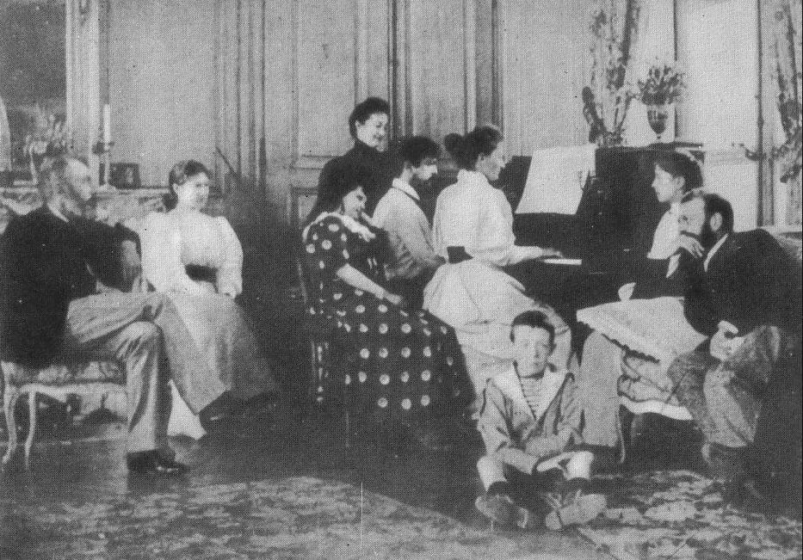
Debussy au piano chez Ernest Chausson

B) Biographie de Debussy

* Debussy naît en 1862 à St Germain en Laye près de Paris. Il commence le piano à 9 ans, et entre au conservatoire de Paris à 10 ans, il y suivra les classes de piano, solfège, harmonie et composition. Debussy remporte le Grand Prix de Rome en 1884 avec sa cantate l’Enfant prodigue. Il meurt le 25 mars 1918 d'un cancer.

* Influences:

Musicales: Wagner en tout premier lieu. En 1888 et 1889, il se rend à Bayreuth où il assiste pour la première fois à une représentation des œuvres de Wagner (Parsifal, Maîtres chanteurs de Nuremberg). Cette influence sera forte mais ne marquera pas ses œuvres, au contraire, il essaiera de se détacher de l’emprise romantique. L’autre influence musicale est exotique: la visite de l’Exposition universelle de Paris de 1889 lui fait entendre des gamelans javanais qui le marquent beaucoup.

Picturales: L’impressionnisme de Monet (Impression soleil levant, voir plus bas). Certains critiques qualifient la musique de Debussy d' impressioniste

Littéraires: Très marqué par des poètes symbolistes comme Pierre Louÿs ou Stéphane Mallarmé.

* Oeuvres principales pour orchestre: Le prélude à l’après-midi d’un faune (1894), La mer (1905)

* Oeuvres principales pour piano: Suite Bergamasque, Estampes (1903), l’Isle joyeuse (1904), les préludes (1910-1912 dont La cathédrale engloutie, La terrasse des audiences au clair de lune, Ce qu'a vu le vent d'ouest...)

* Un opéra: Pelléas et Mélisande d’après la pièce de Maeterlinck

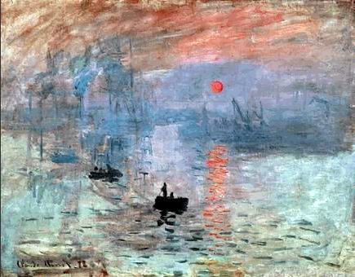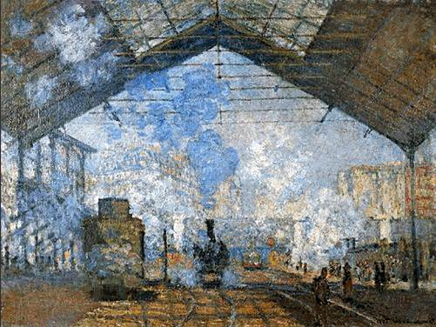
Claude Monet: Impression, soleil levant (1872) Claude Monet: La gare Saint Lazare (1877)

C) Les caractéristiques du style de Debussy

* Généralités: En cette fin du XIXe siècle, la musique romantique tend à s'essouffler. Richard Wagner, Gustav Mahler (compositeur de 10 symphonies) est un des derniers maillons d'une série de compositeurs surtout germaniques qui, depuis Beethoven transmet les états d'âme et les passions excessives débridées de leurs auteurs dans leurs oeuvres. Dans la dernière décenie du XIXe siècle en France, Debussy va s'attacher à sortir de cette voie: la musique ne va plus servir au compositeur d'exprimer ses sentiments personnels avec passion, mais va proposer une esthétique plutôt descriptive, dans laquelle le compositeur n'est plus au centre de sa création. C'est toujours lui qui créé mais il ne se met pas en scène, il ne s'affirme pas au premier plan.

* L’harmonie: Debussy cherche de nouvelles pistes. Il ne s'orientera pas vers la musique atonale comme les compositeurs de l'école de Vienne à la même époque, mais va chercher une autre manière à échapper à la musique tonale, et notamment «à la tyrannie du mode majeur et mineur» (Debussy). Les innovations essentielles sont celles-ci:
- La gamme par tons. Très présente dans son oeuvre, elle apporte une couleur très particulière
- L'utilisation non fonctionnelle d'accords: se moquant des règles d'harmonie classiques, il va utiliser des accords (parfaits ou de 7e de dominante par exemple) hors de toute tonalité particulière, simplement pour leur beauté intrinsèque, indépendamment de leur contexte tonal. Un accord possède une belle sonorité: pourquoi ne pas l'utiliser même si ce n'est pas dans le cadre des règles de l'harmonie ! Au lieu d'enchaîner un accord de 7e de dominante à sa résolution sur le premier degré (cadence parfaite V-I), il va l'enchaîner à un autre accord de 7e de dominante d'une autre tonalité sans rapport avec la première (Voiles, La cathédrale engloutie, Soirée dans Grenade...)

* La forme: Debussy s'affranchit des formes classiques et surtout de la forme sonate, cette dernière étant fortement associée à la musique germanique classique et romantique. Il refuse totalement le schéma exposition, développement, réexposition pour se donner une totale liberté dans la construction de ses oeuvres. La forme chez Debussy n'est pas pré établie, elle est totalement libre. Par ailleurs on remarque souvent une tendance à présenter deux fois à la suite certaines idées musicales.

* La nature: Beaucoup de pièces de Debussy ont pour objet la nature: La mer, Nuages (pour orchestre), ou dans les préludes pour piano: Bruyères, Ce qu'a vu le vent d'ouest, Des pas sur la neige, Le vent dans la plaine, Brouillards, Feuilles mortes... La nature convient bien à l'univers de Debussy car elle est prétexte à une neutralité psychologique, hors de tout engagement sentimental humain. Elle sert à Debussy à échapper à l'univers romantique en la décrivant comme une entité neutre, sans sentiments. C'est tout le contraire de la nature vue par Beethoven dans sa 6e symphonie «Pastorale»: là où ce dernier associe ses manifestations douces (un ruisseau calme dans le 2e mouvement) ou emportées et violentes (l'orage du 4e mouvement) à un sentiment de repos, d'apaisement et de colère, Debussy ne voit de la nature que des manifestations neutres psychologiquement, mais pleines de poésie et d'impressionnisme.

* L’Espagne: Autre source d'inspiration pour Debussy, qui n'a jamais été en Espagne ! Iberia (suite pour orchestre), La puerta del vino, Soirée dans Grenade... (pour piano)

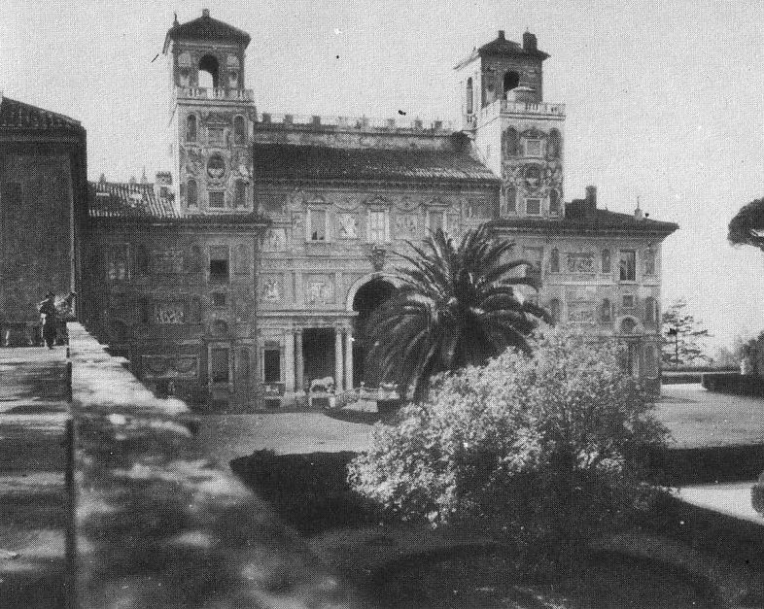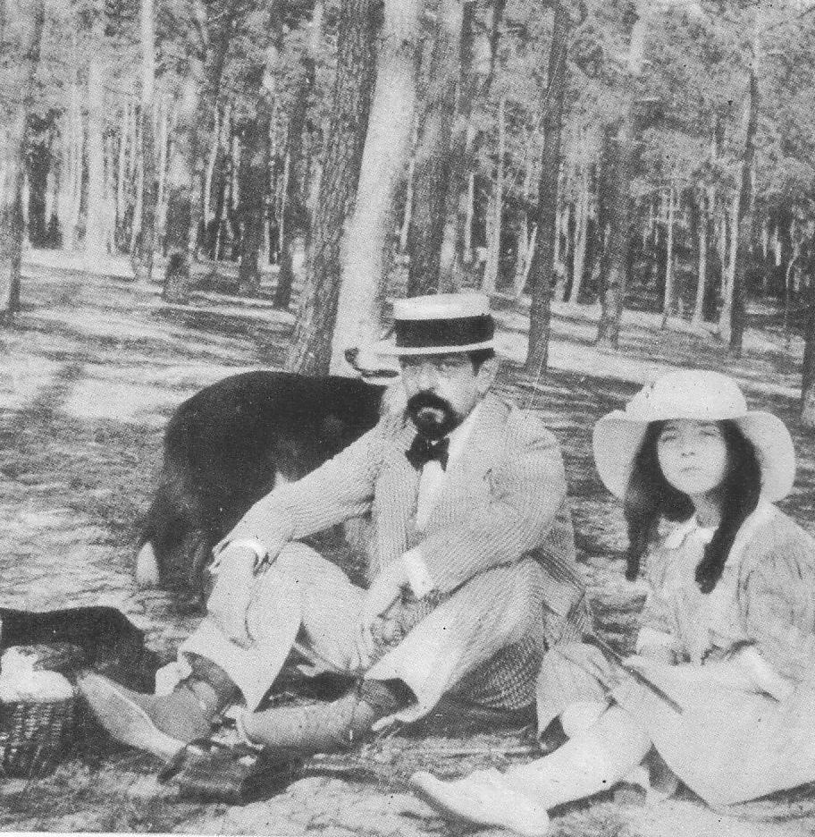
La villa Médicis Debussy et sa fille Emma «Chouchou»

II - LE FAUNE: ORIGINE ET INFLUENCE

A) Le mythe du Faune. Quelques définitions et descriptions du dictionnaire
Faune: Divinité romaine dont le culte était localisé sur le Palatin. Dieu bienfaisant protecteur en particulier des troupeaux et des bergers, il fut très vite identifié à Pan

Pan: Dieu des bergers d’Arcadie, d’où son culte se répandit dans toute la Grèce, Divinité de la fécondité, il est représenté comme un démon semblable à Silène et aux Satyres: pieds et queue de bouc, torse velu d’homme, face barbue et surmontée de cornes. Il protège et féconde les troupeaux, préside les danses des nymphes en jouant de la syrinx, mais parfois ses apparitions inattendues inspirent une terreur subite (panique). D’une puissance sexuelle jamais rassasiée, il poursuit les nymphes et les jeunes garçons. Selon une tradition, il est fils d’Hermès. Nouveau né d’une laideur monstrueuse, il fut rejeté par sa mère, mais Hermès le présenta aux dieux de l’Olympe, qui, à sa vue éclatèrent de rire. Dyonisos, particulièrement amusé, l’accueillit comme un de ses compagnons.

Syrinx: Flûte de pan

Silènes: nom générique des vieux satyres

Satyres: Démons champêtres et forestiers dans les mythes grecs, identifiés avec les faunes par les romains. Comme Pan, ils étaient représentés avec le haut du corps d’un homme barbu et cornu, le bas d’un cheval ou d’un bouc. Dans les représentations ultérieures, la bestialité s’atténue mais il reste toujours la queue de bête et le membre viril surhumain. Ils parcourent la campagne, jouant de la flûte et dansant, poursuivant les nymphes et les mortelles. Ils font partie du cortège de Dyonisos

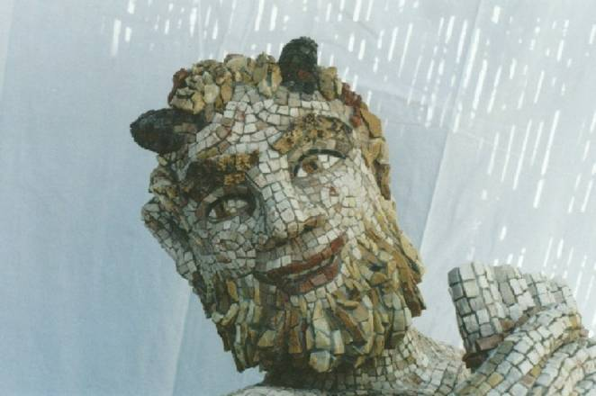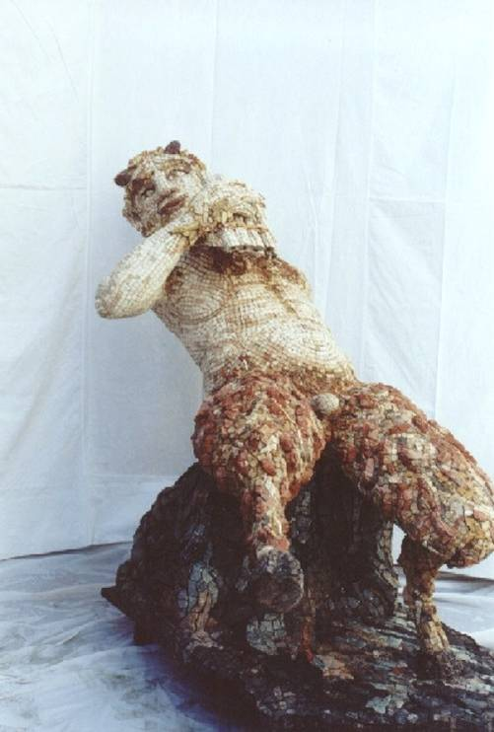

Faune - Mosaïques de pierre et marbre de Brigitte Rollet

B) Le poème de Stéphane Mallarmé (1842-1898)

* Le poème original s’appelle «L’Après-midi d’un faune» et est publié la première fois en 1876 par Stéphane Mallarmé, poète français admirateur de Baudelaire et de Poe

* Thème du poème: «Ce sont plutôt les décors successifs à travers lesquels se meuvent les désirs et les rêves du Faune dans la chaleur de cet après-midi. Puis, las de poursuivre la fuite peureuse des nymphes et des naïades, il se laisse aller au sommeil enivrant, rempli de songes enfin réalisés, de possession totale dans l’universelle nature» (note de l’édition originale de la partition)

* Le symbolisme de Mallarmé: «Peindre non la chose, mais l’effet qu’elle produit». Cette citation de Mallarmé semble bien résumer son esthétique. Il écrit des textes dont «le sens ne se donne pas immédiatement, mais se construit progressivement, par un réseau complexe de correspondances et d’échos entre les mots et les symboles» (A.Roubet, Analyse musicale). «Nommer un objet, c’est supprimer les trois quarts de la jouissance du poème, qui est faite de deviner peu à peu: le suggérer voilà le rêve… » S.Mallarmé

* Caractéristiques syntaxiques: Mallarmé avait imaginé de «supprimer toute syntaxe, de réduire les mots au rôle de sons musicaux et d’exprimer des sensations par des combinaisons de sonorités verbales» (M.Cauchie)

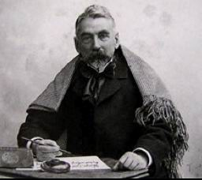
Stéphane Mallarmé

«L’APRES MIDI D’UN FAUNE» Stéphane MALLARME (1876)

Le Faune :
Ces nymphes, je les veux perpétuer.
Si clair,
Leur incarnat léger, qu’il voltige dans l’air
Assoupi de sommeils touffus.
Aimai-je un rêve ?
Mon doute, amas de nuit ancienne, s’achève
En maint rameau subtil, qui, demeuré les vrais
Bois même, prouve, hélas ! que bien seul je m’offrais
Pour triomphe la faute idéale de roses.
Réfléchissons...

Ou si les femmes dont tu gloses
Figurent un souhait de tes sens fabuleux !
Faune, l’illusion s’échappe des yeux bleus
Et froids, comme une source en pleurs, de la plus chaste :
Mais, l’autre tout soupirs, dis-tu qu’elle contraste
Comme brise du jour chaude dans ta toison ?
Que non ! par l’immobile et lasse pâmoison
Suffoquant de chaleurs le matin frais s’il lutte,
Ne murmure point d’eau que ne verse ma flûte
Au bosquet arrosé d’accords ; et le seul vent
Hors des deux tuyaux prompt à s’exhaler avant
Qu’il disperse le son dans une pluie aride,
C’est, à l’horizon pas remué d’une ride
Le visible et serein souffle artificiel
De l’inspiration, qui regagne le ciel.

O bords siciliens d’un calme marécage
Qu’à l’envi de soleils ma vanité saccage
Tacite sous les fleurs d’étincelles, CONTEZ
« Que je coupais ici les creux roseaux domptés
" Par le talent ; quand, sur l’or glauque de lointaines
" Verdures dédiant leur vigne à des fontaines,
" Ondoie une blancheur animale au repos :
" Et qu’au prélude lent où naissent les pipeaux
" Ce vol de cygnes, non ! de naïades se sauve
" Ou plonge...

Inerte, tout brûle dans l’heure fauve
Sans marquer par quel art ensemble détala
Trop d’hymen souhaité de qui cherche le la :
Alors m’éveillerai-je à la ferveur première,
Droit et seul, sous un flot antique de lumière,
Lys ! et l’un de vous tous pour l’ingénuité.

Autre que ce doux rien par leur lèvre ébruité,
Le baiser, qui tout bas des perfides assure,
Mon sein, vierge de preuve, atteste une morsure
Mystérieuse, due à quelque auguste dent ;
Mais, bast ! arcane tel élut pour confident
Le jonc vaste et jumeau dont sous l’azur on joue :
Qui, détournant à soi le trouble de la joue,
Rêve, dans un solo long, que nous amusions
La beauté d’alentour par des confusions
Fausses entre elle-même et notre chant crédule ;
Et de faire aussi haut que l’amour se module
Évanouir du songe ordinaire de dos
Ou de flanc pur suivis avec mes regards clos,
Une sonore, vaine et monotone ligne.
Tâche donc, instrument des fuites, ô maligne
Syrinx, de refleurir aux lacs où tu m’attends !
Moi, de ma rumeur fier, je vais parler longtemps
Des déesses ; et par d’idolâtres peintures
À leur ombre enlever encore des ceintures :
Ainsi, quand des raisins j’ai sucé la clarté,
Pour bannir un regret par ma feinte écarté,
Rieur, j’élève au ciel d’été la grappe vide
Et, soufflant dans ses peaux lumineuses, avide
D’ivresse, jusqu’au soir je regarde au travers.

O nymphes, regonflons des SOUVENIRS divers.
« Mon œil, trouant le joncs, dardait chaque encolure
" Immortelle, qui noie en l’onde sa brûlure
" Avec un cri de rage au ciel de la forêt ;
" Et le splendide bain de cheveux disparaît
" Dans les clartés et les frissons, ô pierreries !
" J’accours ; quand, à mes pieds, s’entrejoignent meurtries
" De la langueur goûtée à ce mal d’être deux)
" Des dormeuses parmi leurs seuls bras hasardeux ;
" Je les ravis, sans les désenlacer, et vole
" À ce massif, haï par l’ombrage frivole,

" De roses tarissant tout parfum au soleil,
" Où notre ébat au jour consumé soit pareil.
Je t’adore, courroux des vierges, ô délice
Farouche du sacré fardeau nu qui se glisse
Pour fuir ma lèvre en feu buvant, comme un éclair
Tressaille ! la frayeur secrète de la chair :
Des pieds de l’inhumaine au cœur de la timide
Qui délaisse à la fois une innocence, humide
De larmes folles ou de moins tristes vapeurs.
" Mon crime, c’est d’avoir, gai de vaincre ces peurs
" Traîtresses, divisé la touffe échevelée
" De baisers que les dieux gardaient si bien mêlée :
" Car, à peine j’allais cacher un rire ardent
" Sous les replis heureux d’une seule (gardant
" Par un doigt simple, afin que sa candeur de plume
" Se teignît à l’émoi de sa sœur qui s’allume,
" La petite, naïve et ne rougissant pas : )
" Que de mes bras, défaits par de vagues trépas,
" Cette proie, à jamais ingrate se délivre
" Sans pitié du sanglot dont j’étais encore ivre.

Tant pis ! vers le bonheur d’autres m’entraîneront
Par leur tresse nouée aux cornes de mon front :
Tu sais, ma passion, que, pourpre et déjà mûre,
Chaque grenade éclate et d’abeilles murmure ;
Et notre sang, épris de qui le va saisir,
Coule pour tout l’essaim éternel du désir.
À l’heure où ce bois d’or et de cendres se teinte
Une fête s’exalte en la feuillée éteinte :
Etna ! c’est parmi toi visité de Vénus
Sur ta lave posant tes talons ingénus,
Quand tonne une somme triste ou s’épuise la flamme.
Je tiens la reine !
O sûr châtiment...
Non, mais l’âme
De paroles vacante et ce corps alourdi
Tard succombent au fier silence de midi :
Sans plus il faut dormir en l’oubli du blasphème,
Sur le sable altéré gisant et comme j’aime
Ouvrir ma bouche à l’astre efficace des vins !
Couple, adieu ; je vais voir l’ombre que tu devins.

C) La chorégraphie de Nijinsky

* Le succès du Faune de Debussy grandissant, un certain danseur Vaslav Nijinski créé en 1912 une chorégraphie sur cette musique au théâtre du châtelet à Paris, fondant les bases de la danse moderne , événement d'une énorme importance au même titre que le cubisme chez Picasso. Dans cette chorégraphie, Nijinsky interprète lui-même le rôle du faune.

«Nijinsky portait un collant clair sur lequel étaient peintes de larges taches sombres. Une queue hirsute et courte était fixée au bas de son dos. Il avait aux pieds des chaussons de danse auxquels on avait retravaillé la forme afin de séparer le gros orteil des autres. Les spectateurs avaient ainsi l'impression que ses jambes se terminaient par des sabots de bouc. Ses oreilles avaient en outre été effilées à l'aide de cire, tandis que de fausses cornes venaient parachever ce costume. L'action du ballet était d'une grande simplicité: un faune regarde s'ébattre sept nymphes. Son désir est éveillé lorsque l'une d'elle se déshabille pour se baigner dans un torrent (sa nudité était évoquée par une courte tunique dorée). Lorsqu'il s'approche, la baigneuse s'enfuit laissant derrière elle une écharpe. Le faune la ramasse et après l'avoir étalée sur son rocher, dans un mouvement brusque des reins, il jouit dessus» Guillaume de Sardes, dans l'Education musicale Bac 2007 « L'après-midi d'un faune de Nijinsky » p.48

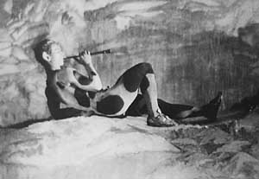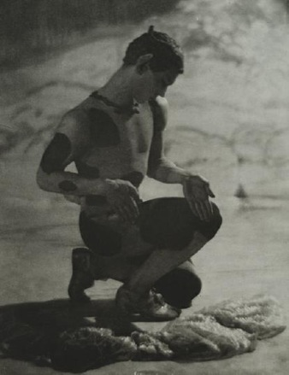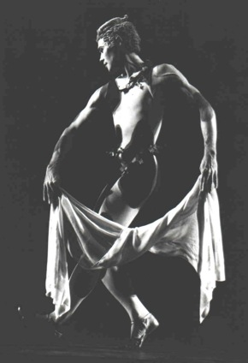
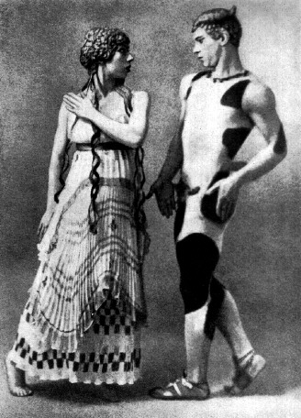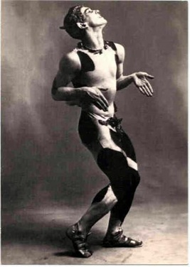

III - ANALYSE DU PRELUDE A L’APRES-MIDI D’UN FAUNE

A) Présentation

* Mallarmé, âgé de 20 ans de plus que Debussy, écrit son poème en 1876. Il s’intéresse de plus en plus à la musique de celui-ci. En 1890, il lui propose de composer une musique pour accompagner la mise en scène du Faune au théâtre. Le projet échoue mais Debussy se prend au jeu et se met à composer un triptyque intitulé «Prélude, Interludes et Paraphrase finale pour l’Après-midi d’un faune» dont il n’achèvera que le Prélude en 1894, œuvre que l’on connaît aujourd’hui.

* L’œuvre est créée le 22 décembre 1894, à Paris sous la direction de Gustave Doret et n’a pas fait l’objet d’une exécution très brillante, ce qui n’a pas empêché l’enthousiasme du public et un succès immédiat et sans cesse ininterrompu.

* Cette œuvre marque un tournant dans l’histoire de la musique, elle symbolise l’avènement de la musique moderne

* Elle est composée d’un seul mouvement pour orchestre symphonique: 3 flûtes, 2 hautbois, 1 cor anglais, 2 clarinettes (en la), 2 bassons, 4 cors à pistons (en fa), 2 harpes, violons (1 et 2), altos, violoncelles, contrebasses et crotales (cymbales antiques)

«Ton prélude est admirable. Je veux te le dire tout de suite en rentrant. Il n’était pas possible de faire une paraphrase plus délicieuse aux vers que nous aimons tous deux. C’est tout le temps le vent dans les feuilles, et si varié, si changeant. {…} J’attendrai pour le réentendre qu’on le joue un peu mieux, ton morceau. Les cors étaient infects et le reste, guère meilleur» Pierre Louÿs à Debussy, lettre du 22/23 décembre 1894

B) Mallarmé et Debussy: un symbolisme partagé

* Mallarmé est satisfait de l’œuvre de l’œuvre de Debussy:

«Je sors du concert, très ému : la merveille ! Votre illustration de l’« Après-midi d’un faune», qui ne présenterait de dissonance avec mon texte, sinon qu’aller plus loin, vraiment, dans la nostalgie et dans la lumière, avec finesse, avec malaise, avec richesse. Je vous presse les mains admirablement, Debussy» Stéphane Mallarmé à Debussy, lettre du 23 décembre 1894.

«Mallarmé vint chez moi, l’air fatidique et orné d’un plaid écossais. Après avoir écouté, il resta silencieux pendant un long moment, et me dit ‘‘ Je ne m’attendais pas à quelque chose de pareil ! Cette émotion prolonge l’émotion de mon poème et en situe le décor plus passionnément que la couleur.’’ Et voici les vers qu’inscrivit Mallarmé sur un exemplaire de L’Après-midi d’un faune qu’il m’envoya après la première exécution :

«Sylvain d’haleine première
Si ta flûte a réussi,
Ouï toute la lumière
Qu’y soufflera Debussy»

C’est pour qui veut bien, un document de premier ordre ! » C.Debussy

* Le poème n’est pas narratif. On a vu que l’esthétique de Mallarmé consistait à ne pas nommer les objets, mais plutôt à les évoquer. On peut aller plus loin en constatant que son poème n’est pas narratif non plus, il ne présente pas des événements qui s’enchaînent les uns aux autres comme le déroulement d’une histoire avec son début, son déroulement et sa fin.

* La musique non plus. Le poème et la musique partagent cette même présentation non narrative:

1) d’abord parce qu’il n’y a pas dans le texte une succession d’événements que la musique aurait pu décrire les uns après les autres
2) ensuite parce qu’elle n’est de toutes façons pas construite parallèlement au déroulement du texte. Elle garde par rapport à celui-ci une totale liberté et une indépendance formelle

«C’est avant tout ce traitement non narratif du mythe, ce refus de «l’anecdote énorme et fruste », de la chronologie du récit au profit de l’Idée et du symbole qui rapproche la musique de Debussy et la poétique de Mallarmé, et justifie le rattachement du Prélude comme du poème à l’esthétique symboliste (…)» (A.Roubet, Analyse musicale)

* La musique n’étant pas narrative, logiquement, elle n’est pas descriptive non plus. Elle partage avec le texte l’esthétique symboliste visant à évoquer les émotions et les impressions plutôt qu’à décrire une suite d’événements.

C) Analyse

a) Le matériau thématique

On peut s’accorder à reconnaître 2 thèmes principaux:

- Le thème initial (arabesque) qui génère toute la pièce (mes 1, flûte solo)

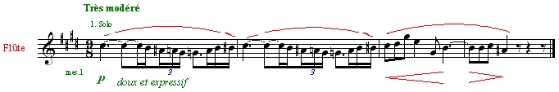

* Il est constitué d’une première phrase faisant entendre une note longue, une descente rapide, un arrêt sur une note (plus court que la première note) et une remontée un peu moins rapide

* On y trouve un mélange de chromatisme et de gamme par tons:

* Cette phrase est jouée deux fois, comme souvent chez Debussy où l’on entend souvent une idée deux fois successivement

* La double présentation se termine par un motif plus lent

- Le thème «lyrique» (mes 55 à 60, flûte, hautbois, cor anglais, clarinettes, pile au milieu de la pièce (qui compte 110 mesures))

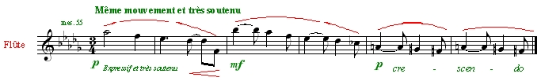

* Il a un caractère lyrique et très expressif, peu éloigné finalement de l’esprit romantique. Sa fin est variable.

* Clairement énoncé en ré bémol majeur

b) La forme

* La structure ne se reconnaît pas dans les grandes formes classiques (sonate, variation, rondo…). L’aspect non narratif du texte et de la musique conduit à une «successions d’instants éparpillés» (François René-Tranchefort) dont le thème initial fait office de fil conducteur

* Du point de vue de la dynamique, la structure observe une courbe ascendante puis descendante. Calme et «Très modéré» au début, le caractère s’anime peu à peu «En animant» (mes 37), puis «Toujours en animant» (mes 44), «Crescendo molto» (de mes. 65) à Forte (mes 71). Enfin, on retombe dans le «Mouvement du début» (mes.79), «Dans le 1er mouvement» (mes. 94), «Plus de langueur» (mes 95), «Très lent et très retenu jusqu’à la fin» (mes.106)

* On peut malgré tout observer une forme ABA dans laquelle la partie centrale comporte deux temps, ce qui fait 4 grandes parties en tout:

Mesures | 1 à 30 | 31 à 54 | 55 à 78 | 79 à 110
Plan général | A | B |  | A
Parties | I | II | III | IV
Thèmes | Thème initial | -- | Thème lyrique | Thème initial
Evénement | Le thème initial est joué:  Mes 1: flûte solo  Mes 11: flûte  solo+ tremolo cordes  Mes 21: flûte +harpe  Mes 26: flûte +harpe +tremolo cordes | Partie de transition | Le thème lyrique est joué:  Mes 55: bois  Mes 63: Cordes à l’unisson  Mes 75: Violon solo | Le thème initial est joué:  Mes 79: flûte, harpe, cordes tenues (Mi M)  Mes 86: Hautbois, harpe, cordes tenues (Mib M)  Mes 94: 2 flûtes, cordes tremolos  Mes 100: flûte+Vc, cordes tremolos

c) Les originalités harmoniques

* Grande liberté dans l’utilisation des accords. Il se peut que ceux-ci s’enchaînent les uns aux autres sans lien tonal, c'est-à-dire sans faire partie de la même tonalité. A ce titre, les différentes harmonisations du thème initial sont éloquentes:

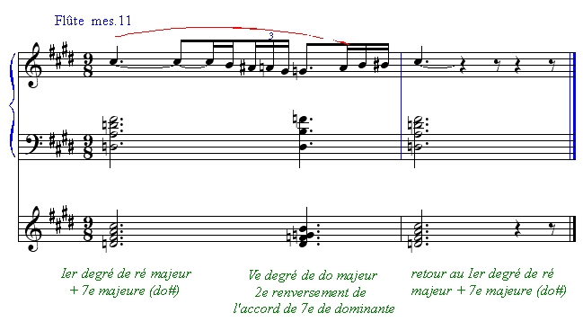

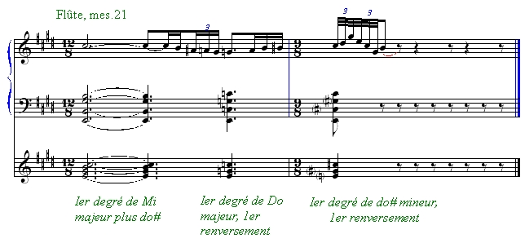

A la fin, le thème initial est proposé une première fois en mi majeur et juste après en mi bémol majeur. On notera au passage que l’intervalle de 4te augmentée caractéristique entre la 1ère note du thème et celle du bas de la descente (do# et sol bécarre dans la présentation initiale mesure 1) a disparu. On a maintenant un intervalle de 4te juste (mi-si), gommant l’effet « gamme par tons » et rendant à l’ensemble un bain harmonique franchement tonal. Peut-être peut-on y voir un effet de l’apaisement du Faune à la fin de la pièce, ou en tous cas un signe d’apaisement général.

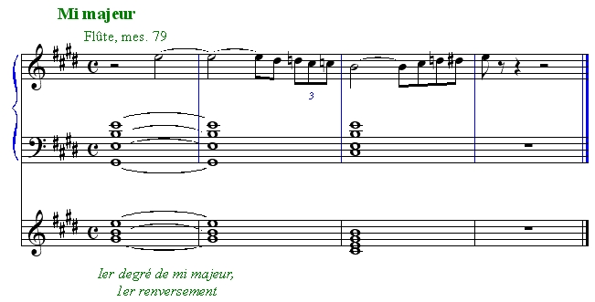

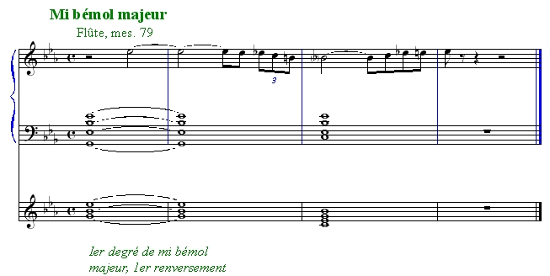

* L’harmonisation du thème lyrique se fait avec des emprunts à la gamme par tons: si le premier accord est celui de ré bémol majeur, le 2e est celui de ré bémol plus les notes sol bécarre et la bécarre issues de la gamme par tons sur ré bémol

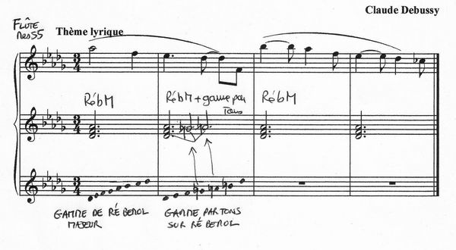

* D’une certaine instabilité tonale au début et souvent à travers la pièce, on note une franche couleur tonale et stable de mi majeur à la fin (l’œuvre s’achève sur un accord de mi majeur, d’ailleurs), participant à l’apaisement final.

d) Le timbre orchestral

GENERALITES - RAPPELS

* Rappelons que le XIXe siècle avait eu pour préoccupation de conquérir une masse sonore de plus en plus grande, les compositeurs, à commencer par Beethoven, cherchaient des sonorités de plus en plus massives et puissantes, et cherchaient à gagner un registre plus grand (plus de graves, plus d’aigus), les instruments s’étaient progressivement adaptés à cette nouvelle esthétique: le clavier du piano s’agrandit, la trompette gagne des pistons, la harpe des pédales pour pouvoir faire le total chromatique, la flûte gagne des clefs pour faire plus de notes, les orchestres ne cessent de grossir et cherchent à obtenir avant l’heure ce que les amplificateurs ont pu apporter à la musique au XXe siècle: la puissance. (Beethoven, Mahler, Wagner…). Telle était la vision romantique de l’orchestre.

Exemples de musique orchestrale romantique:

Beethoven, final de la 9e symphonie
Berlioz, symphonie fantastique, «Songe d’une nuit de sabbat»
Mahler, 5e symphonie, 1er mouvement
Moussorgski, Une nuit sur le mont chauve
Wagner, Prélude de Tristan et Iseult
Wagner, chevauchée des Walkyries

* Depuis l’époque baroque, les partitions d’orchestre n’ont cessé de gagner de plus en plus d’indications précises quant à la manière de les interpréter. Il n’y a quasiment aucune indication de nuance ou de phrasé dans des partitions de Bach, un petit peu plus chez Mozart et davantage au XIXe siècle. Quant à Debussy ou Ravel, leurs partitions fourmillent d’indications très précises tout au long des pièces. Cela traduit une préoccupation grandissante du timbre orchestral, les alliages d’instruments et les combinaisons timbriques se feront de plus en plus subtiles. Ne serait-ce que dans le Bolero de Ravel de 1928 où le principe est de présenter le même matériau thématique à des timbres très divers.

* Debussy va évidemment s’opposer à cette vision massive et épaisse de l’orchestre. Il ne va pas chercher la puissance ni la masse sonore, mais des combinaisons subtiles de timbre, comme un grand cuisinier recherchera des alliances raffinées de saveurs et textures. Par ailleurs, même si Hector Berlioz (1803-1869) appartient à la génération romantique, Debussy suivra la voie ouverte par celui-ci dans cette préoccupation du timbre dont le Grand traité d’instrumentation et d’orchestration modernes publié en 1843 marque un jalon dans l’histoire de l’orchestre français.

* Si Bach était assez indifférent au timbre (ses fugues peuvent être jouées par toutes sortes de combinaisons d’instruments, ses concertos sont adaptables à différents instruments solistes), il n’en va pas du tout de même pour Debussy qui compose «avec des sons et non des notes», le terme de «son» prend ici toute sa dimension: il n’est pas question pour lui de jouer des notes avec n’importe quel instrument, le timbre choisi aura beaucoup d’importance: on imagine mal de thème du faune joué à un autre instrument que la flûte traversière.

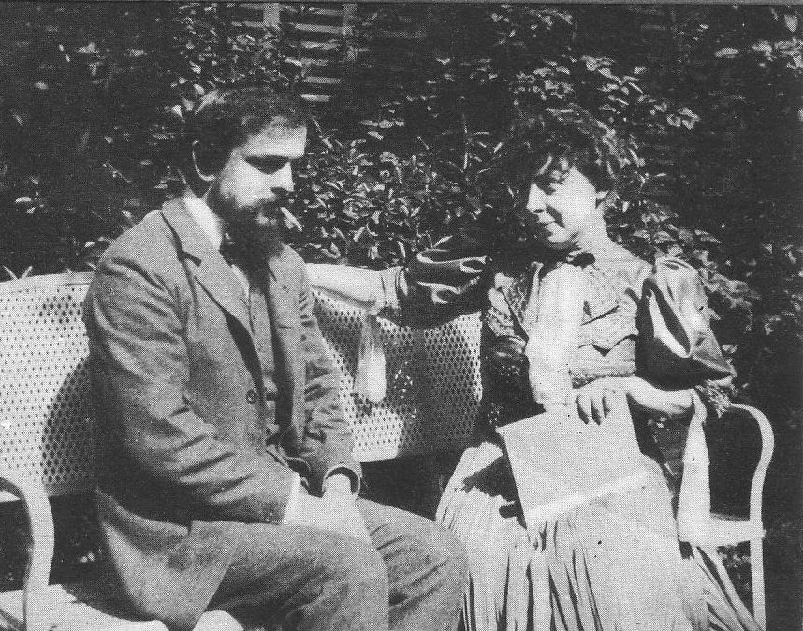

DANS LE PRELUDE A L’APRES MIDI D’UN FAUNE

L’EFFECTIF

* Debussy opte pour un effectif modeste, au regard des orchestres romantiques. A part la présence de 4 cors et les cymbales antiques, on est dans un effectif tout à fait mozartien.

* Debussy refuse le plus possible de faire des doublures, c'est-à-dire de donner la même mélodie à des instruments dont le timbre est différent, dans le seul but de lui donner plus de puissance, à la manière des romantiques.

LA FLUTE TRAVERSIERE

* La flûte joue à l’évidence un rôle primordial dans la pièce. Très rares sont les œuvres pour orchestre qui commencent avec un instrument seul, et encore plus rares sont celles qui débutent avec une flûte solo. L’option paradoxale de ne pas orchestrer la première présentation de ce thème en dit long sur l’importance que Debussy veut accorder à cet instrument au son aérien, dont la légèreté sied à merveille à l’univers de Mallarmé. Le thème principal n’est quasiment toujours confié qu’à la flûte (exceptions: hautbois à mes 87 et violoncelle (couplé avec la flûte cependant) à mes 100.

* Même si l’on entend souvent la flûte jouer seule, il ne faut pas la considérer pour autant comme un instrument concertant car il n’y a pas de dialogue soliste/orchestre comme dans un concerto. A l’inverse de ce dernier, elle ne s’oppose pas à l’orchestre mais en fait intégralement partie

* On notera les quatre présentations du thème initial proposé avec à chaque fois des combinaisons de timbres différentes: mes 1: flûte solo, mes 11: flûte solo+ tremolo cordes, mes 21: flûte+harpe, mes 26: flûte +harpe +tremolo cordes. Cette apparition progressive de l’orchestre est remarquable.

AUTRES BOIS

* Si la flûte est l’instrument privilégié de cette œuvre, d’autres instruments à vent de la famille des bois se voient confier un rôle mélodique intéressant: clarinette mes 31, hautbois mes 37, mes 86, sans parler de la présentation du thème faite à tous les bois mes 55

LES HARPES

* Du fait de la pauvreté de la puissance sonore d’une harpe, elles ne se voient jamais confier d’élément thématique et n’apparaissent qu’en second plan comme accompagnement, soit dans la présentation du thème en arabesques rapides (mes 21, mes 79 ou 87) ou lentes à la fin (mes 100). Les harpes observent aussi un rôle de ponctuation de motifs plus courts comme à mes 31.

LES CORS

* Souvent utilisés pour leur puissance sonore dans l’orchestre romantique, Debussy revient à un usage mozartien de cet instrument, c'est-à-dire qu’il s’en sert souvent pour faire des tenues (mes 31). Ils ont un rôle important dans la 3e présentation du thème 2, en contrepointant le violon solo (mes 74).

LES CORDES

* Elles ont un rôle secondaire (tremolo ou tenues) quand le thème principal est énoncé au début (mes 11, mes 26) ou à la fin (mes 94, tremolo)
* Elles sont à l’unisson 2e thème lors de sa 2e exposition mes 63
* A noter le violon solo dans la 3e exposition du 2e thème mes 75
* Alliage étonnant entre la flûte et le violoncelle à la fin mesure 100.

CYMBALES ANTIQUES

* C’est une véritable originalité d’intégrer cet instrument à l’orchestre symphonique. L’aspect percussif (ce sont les seules percussions de toute l’œuvre) et très aigu de ces cymbales contraste beaucoup avec les longues tenues des cordes et vents, de telle sorte qu’on les entend très bien

Sources:

Debussy, Jean Barraqué, collection solfèges, Seuil, 1962

Claude Debussy, Edward Lockspeiser et Harry Halbreich, Fayard, Les indispensables de la musique, 1989

Guide de la musique symphonique, Editions Fayard, Les indispensables de la musique, 2006. Article «Debussy» de François René-Tranchefort

Debussy, Prélude à l’après-midi d’un faune, site réalisé par N.Vernier, lycée Charles le Chauve, Roissy en Brie
http://web.mac.com/lesvernier/iWeb/Debussy/Accueil.html

Prélude à l’après-midi d’un faune, Présentation d’Anne-Isabelle Ghetemme, IPR de l’académie d’Amiens
Encarta 2002

Introduction de la partition Eulenburg par Maurice Cauchie

L’Education Musicale Bac 2007, supplément au n°533-534 mai/juin 2006. Articles de Philippe Zwang, Didier Borzeix, Guillaume de Sardes

Analyse musicale n°53, Bac 2007, Septembre 2006, Articles de Anne Roubet, Sophie Comet



